Gurtweil, 11.01.2019

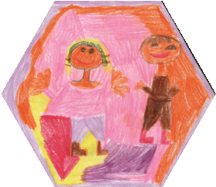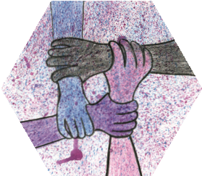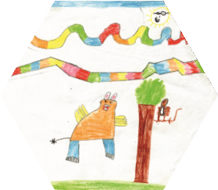

GRUND- UND

WERKREALSCHULE

GURTWEIL

**Sozialtraining am XX.XX. und XX.XX.XX**

Grund- und   
Werkrealschule Gurtweil  
  
Leo-Beringer-Straße 7  
79761 Waldshut-Tiengen Gurtweil  
  
Telefon 07741 833 771  
Fax 07741 833 773  
  
www.gwrs-gurtweil.de

Liebe Eltern,

wie Sie wissen, liegen uns neben der Wissensvermittlung auch die sozialen Fähigkeiten und insbesondere die Klassengemeinschaft Ihres Kindes am Herzen. Im Rahmen des Sozialcurriculums wird daher am XX.XX. und XX.XX ein Sozialtraining durchgeführt.

Ziel des Trainings ist die Förderung sozialer Kompetenzen und emotionaler Intelligenz. Erreicht wird dies unter anderem durch die Arbeit an alltäglichen Konflikten zwischen den Jugendlichen, wie sie in Schulklassen oder festen Gruppen vorkommen. Der respektvolle Umgang miteinander, die gegenseitige Wertschätzung und der Zusammenhalt werden gestärkt. Die positiven Beziehungserfahrungen wirken sich auch auf die Lernmotivation aus und führen erfahrungsgemäß zu einem verbesserten Arbeits- und Lernklima.

An zwei Vormittagen kommen Frau XX und Herr XX, Lehrer an der GWRS Gurtweil, als Experte für soziales Lernen in die Klasse, um ein Training mit den Jugendlichen durchzuführen. Die Kinder werden Methoden kennen lernen, die Disziplin, aktive Mitarbeit, Mut und Vertrauen erfordern, um eine gute Klassengemeinschaft aufzubauen.

Im Anschluss an das Sozialtraining wird die Arbeit vom Klassenlehrer weitergeführt, um die Nachhaltigkeit zu erhöhen. Wenn es gewünscht wird, werden wir über unsere Erfahrungen mit dem Training im Rahmen des nächsten Elternabends berichten, natürlich ohne über einzelne Schülerinnen und Schüler zu sprechen.

Sollten Sie mit der Teilnahme Ihres Kindes am o.g. Sozialtraining nicht einverstanden sein, bitten wir um eine zeitnahe Rückmeldung an uns. Im Gegenzug nehmen wir mit Ihnen Kontakt auf, sollten sich im Sozialtraining für uns Erkenntnisse ergeben, die uns für die Entwicklung Ihres Kindes bedeutsam erscheinen.

Mit freundlichen Grüßen